## Ex1)

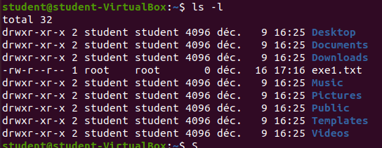

## Ex2)

## Ex3)

## Ex4)

## Ex5)

## Ex6)

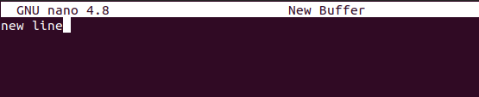





EX7)

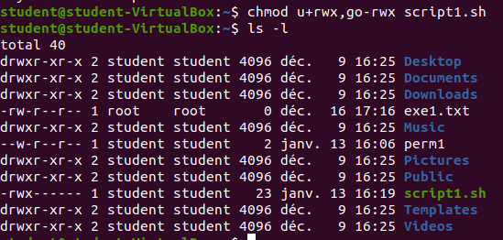

Ex8)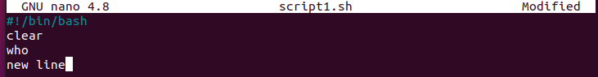

Ex9)



Ex10)

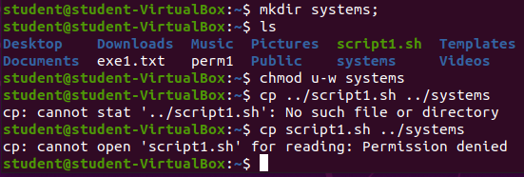

ex11)

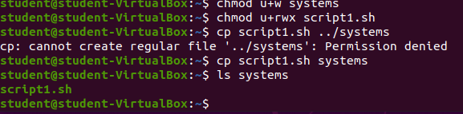

ex12)

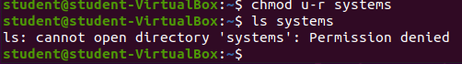

ex13)

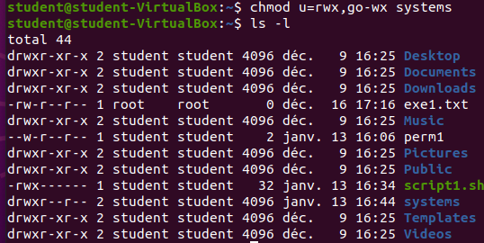

Ex14)

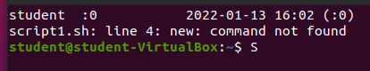

Ex15)

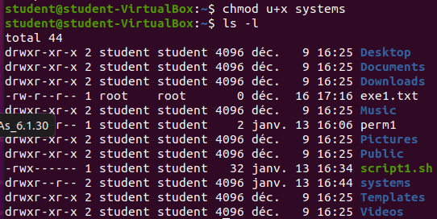

Ex16)

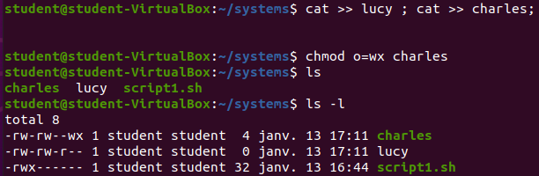

Ex17)

